శ్రీశ్రీ – జీవితం మరియు సాహిత్య సేవలు
B.Sc (IoT) – 1st Year
Project Work

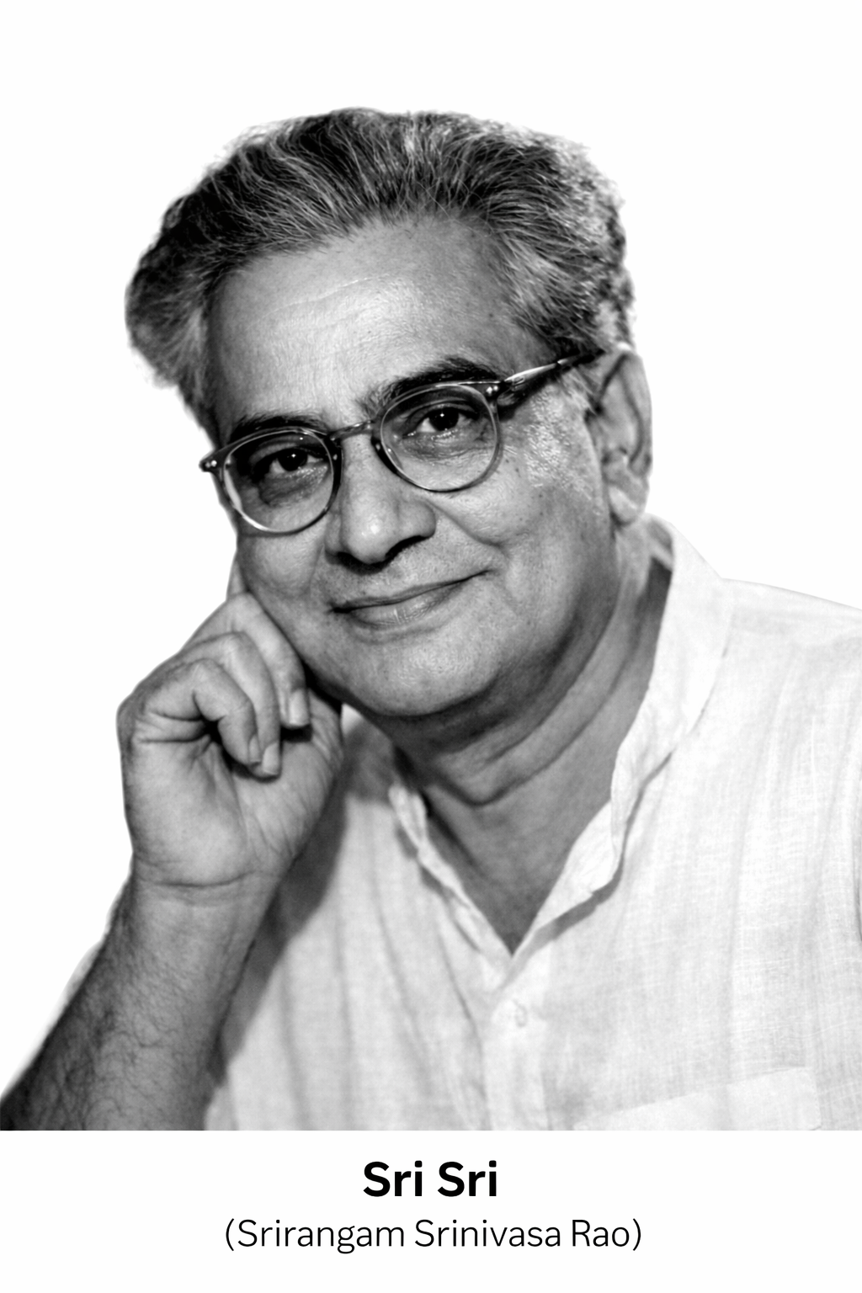

పేజీ – 1 : పరిచయం
శ్రీశ్రీగా ప్రసిద్ధి చెందిన శ్రీరంగం శ్రీనివాసరావు ఆధునిక తెలుగు సాహిత్యంలో అత్యంత ప్రముఖ కవి. సంప్రదాయ కవిత్వ పరిమితులను దాటి, సమాజంలోని నిజ జీవిత సమస్యలను కవిత్వంగా మలిచిన మహాకవి ఆయన. ప్రజల బాధలు, కష్టాలు, ఆశలు, ఆకాంక్షలను తన రచనల ద్వారా వ్యక్తపరచి తెలుగు కవిత్వానికి కొత్త దిశను చూపించారు. అందుకే ఆయనను ప్రజాకవి అని పిలుస్తారు.

పేజీ – 2 : జననం మరియు విద్యాభ్యాసం
శ్రీశ్రీ జననం 1910 ఏప్రిల్ 30న ఆంధ్రప్రదేశ్‌లోని విశాఖపట్నం జిల్లాలో జరిగింది. బాల్యం నుంచే చదువుపై, రచనలపై ఆసక్తి కలిగిన వ్యక్తి. ప్రపంచ సాహిత్యం, సామాజిక ఉద్యమాలు ఆయన ఆలోచనలపై ప్రభావం చూపాయి. పేద ప్రజల జీవితం, కార్మికుల కష్టాలు ఆయనను లోతుగా ఆలోచించేటట్లు చేశాయి.

పేజీ – 3 : సాహిత్య సేవలు
శ్రీశ్రీ తెలుగు కవిత్వంలో స్వేచ్ఛా ఛందస్సును ప్రవేశపెట్టారు. ఇది తెలుగు సాహిత్యంలో ఒక గొప్ప మార్పు. సంప్రదాయ ఛందస్సులకే పరిమితం కాకుండా భావానికి ప్రాధాన్యం ఇచ్చారు. “మహాప్రస్థానం” అనే కవితా సంపుటి ద్వారా ప్రగతిశీల కవిత్వానికి బలమైన పునాది వేశారు.

పేజీ – 4 : కవిత్వ లక్షణాలు మరియు భావజాలం
శ్రీశ్రీ కవిత్వంలో సామాజిక చైతన్యం స్పష్టంగా కనిపిస్తుంది. పేదరికం, అసమానత, అన్యాయం, శ్రమ విలువ వంటి అంశాలు ఆయన కవిత్వంలో ప్రధానంగా ఉంటాయి. సరళమైన భాషలో గాఢమైన భావాలను చెప్పడం ఆయన ప్రత్యేకత.

పేజీ – 5 : ముగింపు
తెలుగు సాహిత్యానికి చేసిన విశేష సేవలకు గాను శ్రీశ్రీకి పద్మభూషణ్ వంటి పురస్కారాలు లభించాయి. నేటికీ ఆయన కవితలు సమాజానికి ప్రాసంగికంగానే ఉన్నాయి. ప్రజల కోసం, సమాజ మార్పు కోసం తన కలంతో పోరాడిన మహాకవి శ్రీశ్రీ తెలుగు సాహిత్యంలో చిరస్థాయిగా నిలిచిపోతాడు.

